Міністерство освіти і науки України

Київський фаховий коледж туризму та готельного господарства

Відділення підприємництва та інформаційних технологій

Циклова комісія інформаційних технологій

**Звіт**

з навчальної практики

Вступ до фаху

**Виконав:**

студент КІ-24 групи

Наринович Богдан Васильович

**Перевірили керівники практики:**

Любима А.Є., Панібратов А.І.

Київ 2025 рік

**ВСТУП**

Практична підготовка студентів є складовою частиною освітнього процесу і спрямована на оволодіння студентами системою професійних вмінь і навичок, а також первинним досвідом професійної діяльності, і має сприяти саморозвитку студента. Практична підготовка покликана не тільки забезпечити формування професійних вмінь, але й професійних навичок.

Метоюпроведення навчальної практики «Вступ до фаху» для студентів спеціальності «Комп’ютерна інженерія» є розкриття змісту роботи майбутнього фахівця з комп’ютерної інженерії; формування професійного світогляду майбутнього фахівця з інформаційних технологій у бізнесі, цілісне уявлення про його сутність та роль в сучасному суспільстві, формування цілісного представлення про суть надання послуг у сфері інформатизації в цілому; актуальність проєктування комп’ютерних мереж сучасними засобами зв’язку; діагностування несправностей роботи комп’ютерних систем.

**Завдання 1. GitHub** 4

**Завдання 3. Trello** 5

**Завдання 4. Гра**. 6

**Завдання 6. SMM-фахівець** 8

**Завдання 7. Програміст.** 9

**ВИСНОВОК** 12

**ЗАВДАННЯ**

**Завдання 1 GitHub.** Створити репозиторій Git , та навчитися працювати на GitHub. Для цього потрібно зареєструватися на сервісі, і встановити застосунок GitHub Desktop собі на ПК. Після цього, потрібно створити свій власний репозиторій, та завантажити до нього папку з певними файлами. Також потрібно змінити складові папки, та завантажити оновлену версію собі у репозиторій. Розмістити посилання на свій репозиторій.

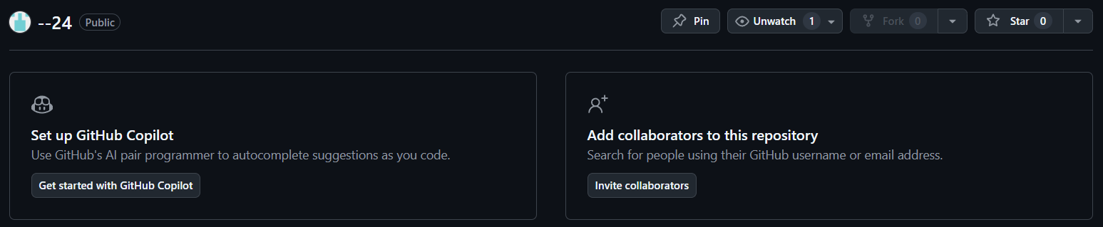

Посилання на репозиторій: <https://surl.li/vlccyw>

**Рис. 1. Репозиторій на GitHub**

**Висновок.** Створив репозиторій Git та навчився працювати з ним.

**Завдання 3. Trello**

Після створення дошки на Trello я обрав назву, створив 4 блоки , які назвав «Тест-кейси», «Тест-плани», «Баг-репорти», «Чек-лісти».

Посилання: <https://surl.li/kccjwv>

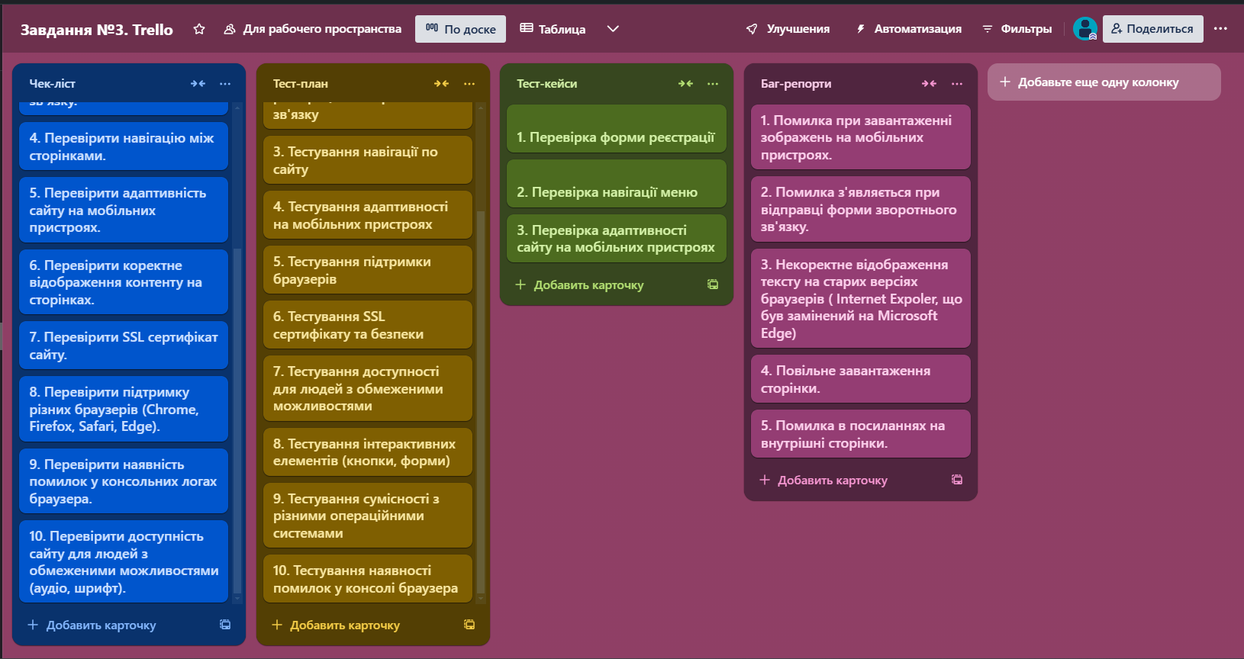

**Рис. 2. Дошка Trello**

**Висновок.** Створив дошку на сайті Trello і створив тестову документацію.

**Завдання 4. Гра**.

Встановіть застосунок KODU GAME LAB на свій комп’ютер, відкрийте методичні вказівки щодо знайомства з Kodu, і дотримуючись інструкцій, виконайте завдання, та надішліть результат на e-mail своєму керівнику практики.

За допомогою застосунку KODU GAME LAB було створено міні-гру, у якій потрібно ухилятися від пуль ворога, і завдяки навикам потрібно, щоб пуля одного ворога попала в іншого. У випадку, якщо пуля ворога попала у гравця, буде запропоновано такі варіанти, як перезапуск гри, редагування світу, і перехід у головне меню.

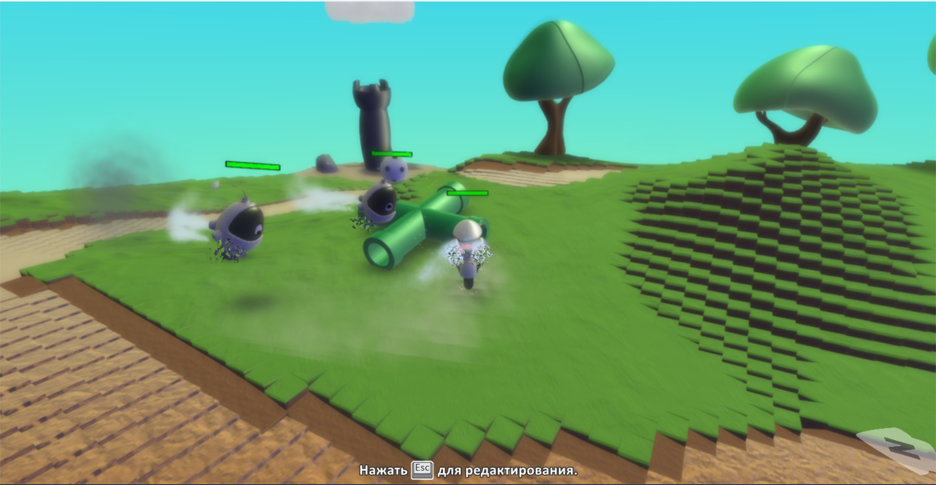Для створення і перепрограмування об’єктів у грі запропоновано простий інтерфейс, у якому через створення простих умов було надано двом об’єктам такі команди, коли вони бачать гравця (байкера), вони швидко наближаються, і із затримкою вистрелюють.

**Рис. 3. Приклад гри**

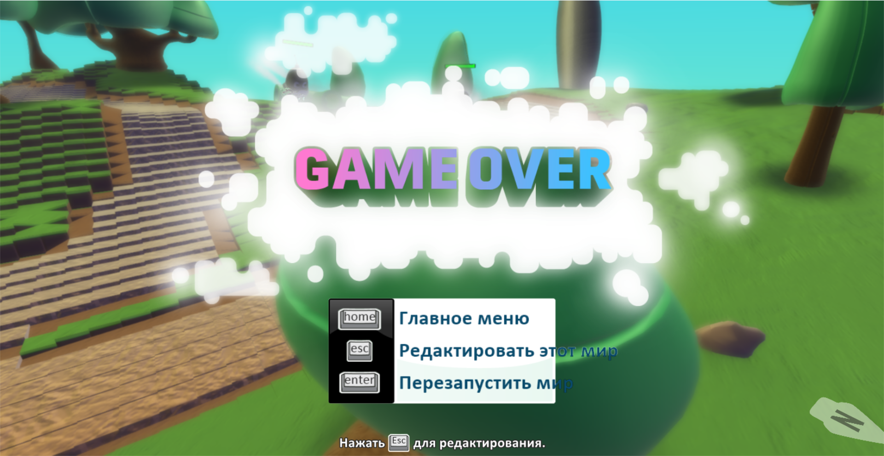

**Рис. 4. Екран завершення гри**

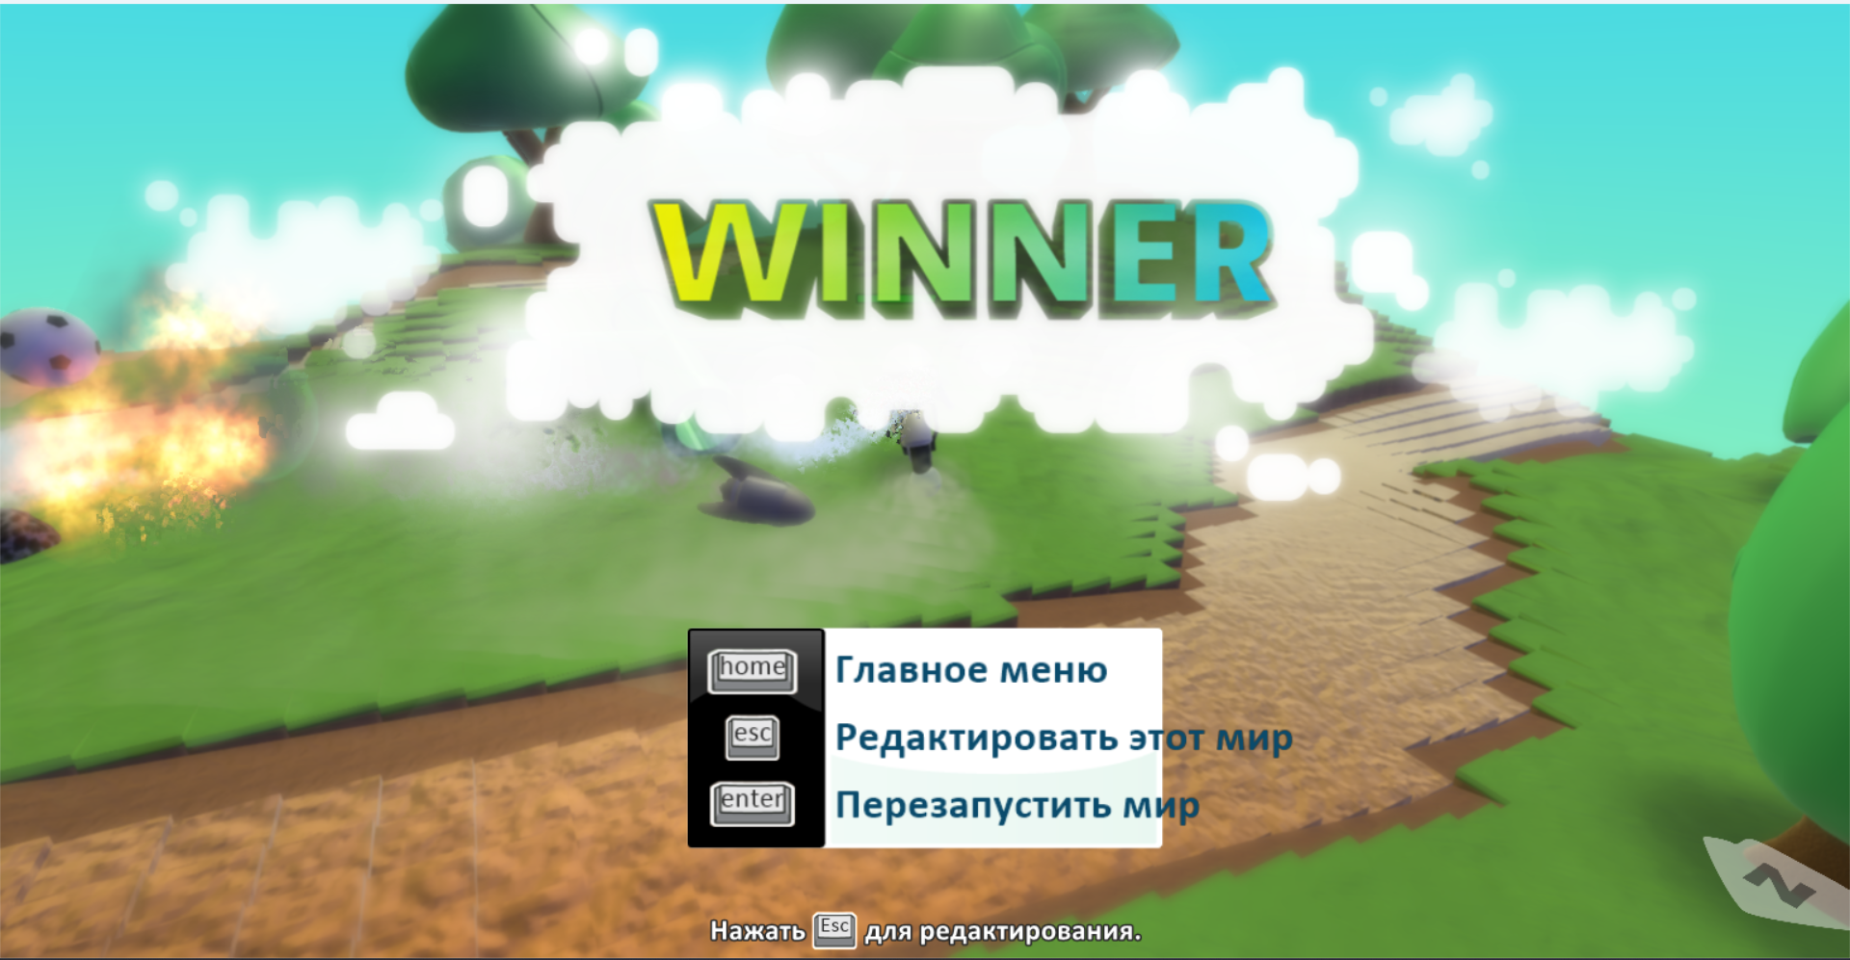

**Рис. 5. Екран у випадку перемоги.**

**Висновок.** Після перегляду відеоролику, що вказаний у веб-квесті, було створено міні-гру, у якій основною задачею буде вбити одного з роботів, шляхом снаряда одного з них. Також було запрогромовано як і роботів, у яких задачі – це коли вони бачать гравця (мотоцикліста) , вони зближаються , і випускають знаряд.

**Завдання 6. SMM-фахівець**

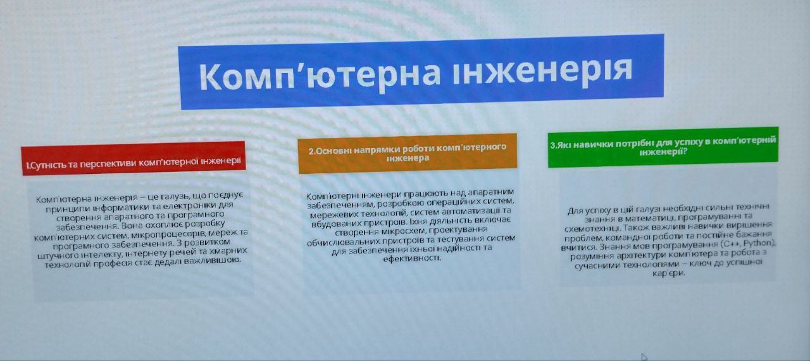За допомогою сайту Canva , та за його допомогою було створено рекламу спеціальності «Комп’ютерна інженерія», та опубліковано на дошку.

**Рис. 6. Реклама «Комп’ютерна інженерія»**

**Висновок.** Зайшов на сайт Canva створив рекламу своєї спеціальності

**Завдання 7. Програміст.**

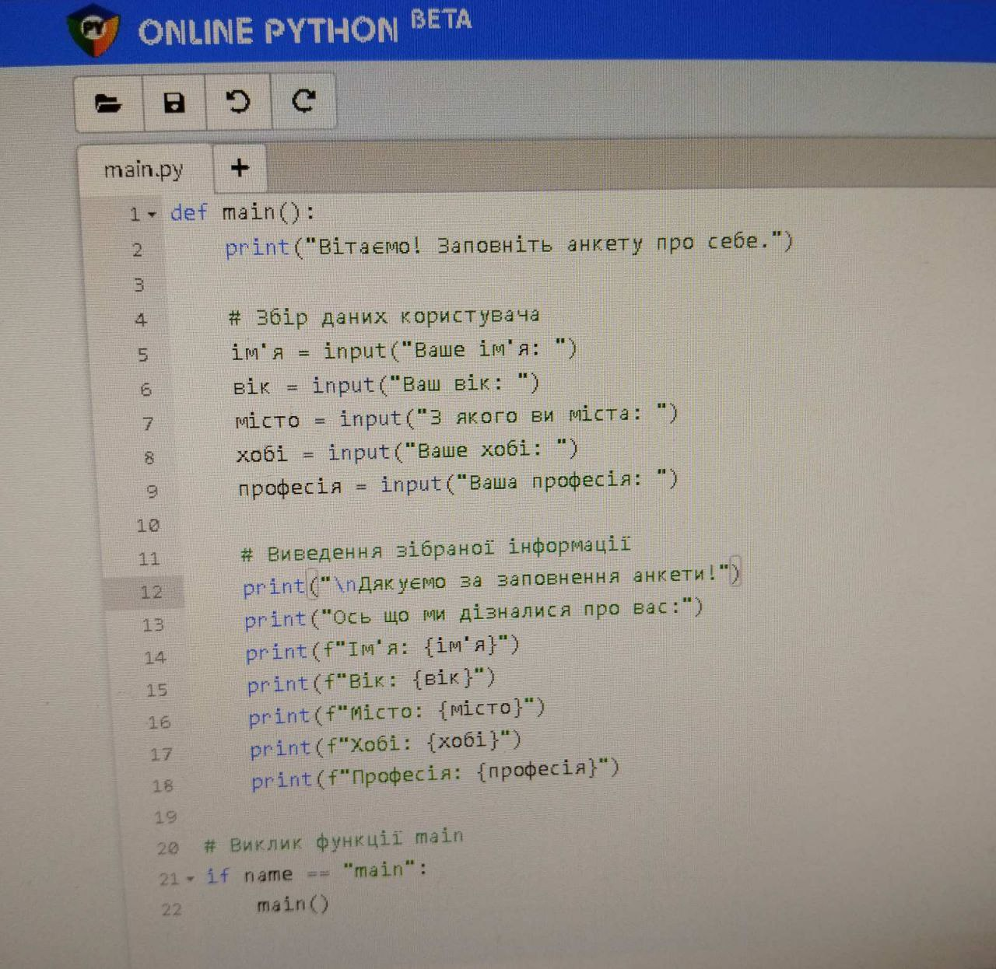За допомогою мови програмування Python, і відкритого сайту <https://www.online-python.com/> було створено анкету для себе:

**Рис.7. Анкета за допомогою Python**

**Висновок зайшов на сайт PYTHON зробив свою біографію.**

**РОБОТОТЕХНІКА**

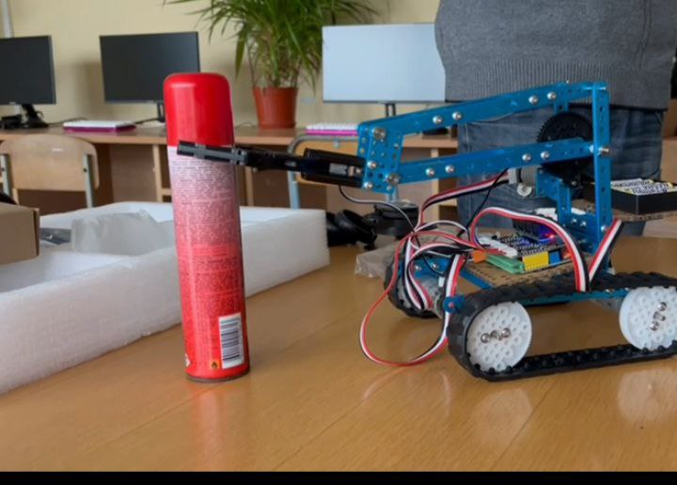

**Рис.8. Робот 1**

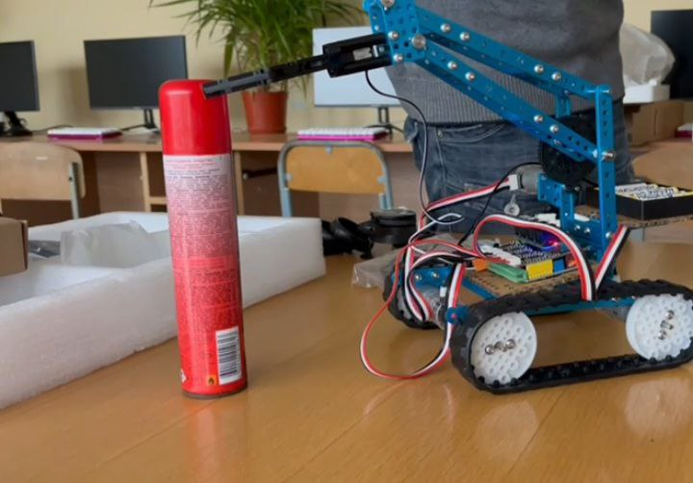

**Рис.9. Робот 2**

**Висновок.** Успішно зібрали робота.

**ВИСНОВОК**

За допомогою веб-квесту я навчився створювати репозиторій та проект на GitHub, розміщувати їх у публічний доступ.

За допомогою веб-застосунку Trello було проведено тестування сайту, і завдяки презентації, що вказана на сторінці, я ознайомився із базовими задачами, та діями, як я можу тут працювати, створювати колонки, і зберігати певний текст.

Також корисним для мене було створення гри за допомогою застосунку KODU GAME LAB, перепрограмовування та створення логічних дій для кожного об’єкту. Також за допомогою застосунку Canva було створено рекламу.  
У 7-му завданні було використано мову програмування Python.